

*Submitted*: Mei 2021, *Accepted*: Juni 2021, *Publisher*: Desember 2021

***SMART BEACH SYSTEM (SBS)*: INOVASI TEKNOLOGI PEMILAH SAMPAH PLASTIK OTOMATIS DAN DESALINASI AIR LAUT BERBASIS SURYA**

GUNA MEWUJUDKAN AIR BERSIH DAN SANITASI LAYAK PADA SDGS 2030

# Muhammad Aizri Fadillah, Febriani Putri Keren Goni2, Febry Azmiana 3

*Universitas Negeri Medan*

m.aizrifadillah@gmail.com

**ABSTRAK**

Penelitian ini bertujuan untuk mengatasi permasalahan sampah plastik dan kelangkaan air bersih di wilayah pesisir melalui peningkatan kebersihan lingkungan peisisir dan pengoptimalan potensi air laut sebagai sumber air bersih bagi masyarakat. Metode yang digunakan dalampenelitian ini adalah metode kuantitatif dengan menganalisis hasil kuisioner dari 70 responden, serta metode kualitatif berdasarkan studi kasus dan berbasis literatur. Penelitian ini menggunakan pendekatan Researchand Development (RnD), dengan model pengembangan 4D (Four-D models). Berdasarkan hasil penelitian, masyarakat pesisir cukup memahami dampak negatif dari sanitasi pesisir yang kurang baik, akan tetapi kurang peduli terhadap kebersihan pantai. Selama ini, banyak up aya yang pemerintah, masyarakat, maupun pihak lain berikan untuk mengatasi permasalahan sampah plastik dan kelangkaan air bersih di wilayah pesisir, namun kurang efektif. Hal ini disebabkan tingkat kepedulian dan keefektivan solusi yang diberikan kurang optimal. Sebanyak 58,60% responden menyatakan bahwa tingkat kepedulian masyarakat terhadap sanitasi wilayah pesisir termasuk kategori kurang peduli. Sebanyak 92,90% responden menjawab bahwa jenis sampah yang paling banyak di pantai adalah sampah plastik yang terdiri dari kantong plastik (38,60%), kemasan makanan (37,10%), botol plastik (21,40%), dan kaleng minuman (2,90%). Oleh sebab itu, Peneliti memberikan inovasi SBS (Smart Beach System) untuk membantu masyarakat pesisir dan wisatawan dalam mengatasi permasalahan sampah plastik melalui teknologi pemilah sampah plastik dan desalinasi air laut berbasis surya, sehingga akan menghasilkan air bersih dan sanitasi pantai yang baik. SBS dan aplikasinya yang mencakup fitur SBS-Scan, SBS-Steps, SBS-Daily, SBS-Water, dan SBS-Reward, mampu meningkatkan kepedulian masyarakat pesisir dan wisatawan terhadap kebersihan lingkungan pesisir. Dengan demikian, SBS berkontribusi menyejahterakan masyarakat melalui pengoptimalan sanitasi dan penyediaan air bersih di wilayah pesis ir guna mewujudkan SDGs (Sustainable Development Goals) nomor 6.

**Kata Kunci :** *Sanitasi, Desalinasi, SBS, SDGs.*

***ABSTRACT***

*This study aims to overcomethe problem of plastic waste and the scarcity of clean water in coastal areas by improving the cleanliness of the coastal environment and optimizing the potential of sea water as a source of clean water for the community. The method used in this study is a quantitative method by analyzing the results of questionnaires from 70 respondents, as well as qualitative methods based on casestudiesand based on literature. Thisstudyusesa Research and Development (RnD) approach, with a 4D development model (Four-D models). Based on the resultsof the study, coastal communities quite understand the negative impact of poor coastal sanitation, but are less concerned about beach cleanliness. So far, many efforts have been made by the government, the*

*community, and other parties to overcome the problem of plastic waste and the scarcity of clean water in coastal areas, but these have been ineffective. This is due to the level of concern and effectiveness of the solutions provided are less than optimal. As many as 58.60% of respondents stated that the level of community awareness of coastal sanitation is in the category of less concerned. A total of 92.90% of respondents answered that the most common type ofwaste on the beach is plasticwaste consisting of plastic bags (38.60%), food packaging (37.10%), plastic bottles (21.40%) and cans. drinks (2.90%). Therefore, researchers provide SBS (Smart Beach System) innovations to help coastal communitiesand tourists overcometheproblem of plastic waste through plasticwastesorting technologyand solar-based seawater desalination, so that it will produce clean water and good beach sanitation. SBS and its application, which includes SBS-Scan, SBS-Steps, SBS-Daily, SBS-Water, and SBS-Reward features, are able to increase the awareness of coastal communities and tourists towardsthe cleanliness of the coastal environment. Thus, SBS contributes to the welfare of the community through optimizing sanitation and providing clean water in coastal areas in order to realize SDGs (Sustainable Development Goals) number 6.*

***Keywords:*** *Sanitation, Desalination, SBS, SDGs.*

# PENDAHULUAN

Indonesia merupakan negara kepulauan yang terdiri dari 17.508 pulau dengan garis pantai sepanjang

81.000 km. Sebanyak 70% dari luas wilayah Indonesia merupakan lautan (Tanjung & Suwandi, 2017). Oleh sebab itu, Indonesia memiliki sumber air yang melimpah. Air (H2O) merupakan nutrisi sekaligus sumber daya alam paling penting kedua yang dibutuhkan oleh makhluk hidup setelah oksigen (O2). Peraturan Menteri Kesehatan RI nomor 75 tahun 2013 terkait Angka Kecukupan Gizi (AKG), merekomendasikan masyarakat Indonesia agar mengonsumsi 1,9 liter air perhari bagi anak-anak berusia 7-9 tahun, dan 1,8 liter air perhari bagi anak-anak berusia 10-12 tahun. Sementara, orang dewasa dan bayi hanya membutuhkan 1,5 liter air perhari

(Kusumawardani & Larasati, 2020).

Seiring bertambahnya populasi manusia, kebutuhan terhadap air bersih juga terus meningkat, dan diperkirakan akan mencapai 102,28 Liter/detik pada tahun 2030, (BPSDM, 2018). Sisi

lain, pertambahan populasi juga disertai peningkatan konsumsi masyarakat, sehingga menimbulkan peningkatan produksi sampah plastik.

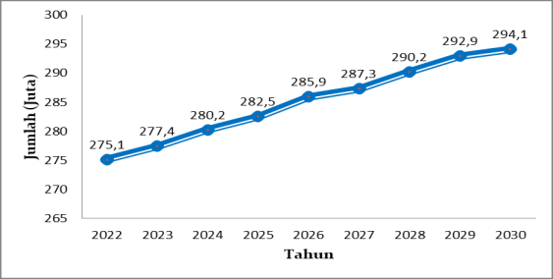

*Sumber data: BPS 2018*

**Gambar 1.** Proyeksi Jumlah Penduduk Indonesia

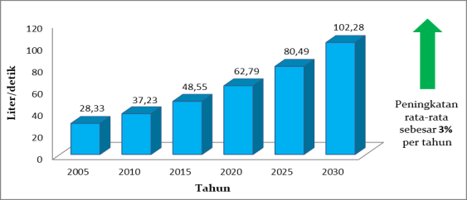

*Sumber data: BPSDM, 2018*

**Gambar 2.** Proyek Permintaan

Kebutuhan Air di Indoensia

Menurut Djaguna *et al* (2019), pada tahun 2019 ditemukan sampah sebanyak 10.384 ton, dan 9 dari 10 diantaranya merupakan sampah plastik. Hal ini diperkuat oleh hasil analisis data responden yang telah peneliti lakukan pada 70 responde n yang tinggal di wilayah pesisir dan yang pernah berwisata ke wilayah pesisir, dimana sebanyak 92,9% atau

65 responden menyatakan bahwa sampah yang paling banyak terdapat di pantai adalah sampah plastik, dan sisanya adalah sampah organik.

Adapun, jenis sampah plastik yang paling banyak terdapat di wilayah pesisir yaitu sampah plastik (kantong plastik), dan diikuti oleh kemasan makanan dan botol plastik. Kandungan polimer pada plastik membutuhkan ratusan bahkan ribuan tahun untuk terurai. Namun ironisnya, penanganan sampah di sektor maritim Indonesia masih belum maksimal, dan Indonesia merupakan negara terbesar kedua yang mempunyai manajemen sampah plastik terburuk di dunia (Wulandari et al., 2019). Berdasarkan hasil analisis kuisioner, didapatkan bahwa kepedulian masyarakat terhadap

kebersihan dan keindahan wilayah pesisir masih kurang.

Pencemaran tersebut dapat menyebabkan gangguan aktivitas di pelabuhan, terganggunya kehidupan ekosistem bawah laut, penurunan daya tarik wisata, dan pencemaran air dilingkungan pesisir. Hal tersebut diperburuk dengan data WRI (*World Resources Institute*) yang mencatat, sumber daya air tawar Indonesia menduduki urutan ke-51 dan memiliki tingkat krisis pada level resiko tinggi yaitu mencapai 40-80% (*High possibility*), termasuk wilayah pesisir.

Selain itu, ketersediaan air bersih di wilayah pesisir masih menjadi permasalahan yang belum terselesaikan, padahal sudah banyak kebijakan- kebijakan yang ditentuka n oleh pemerintah maupun masyarakat untuk menjaga sanitasi pantai, serta kualitas dan keterjangkauan air bersih. Akan tetapi, hal tersebut dapat diatasi dengan memanfaatkan jumlah air laut yang melimpah dengan sistem pengelolaan desalinasi. Desalinasi merupakan sistem pengelolaan air laut menjadi air tawar dengan memanfaatkan energi surya dalam proses distilasi air laut, sehingga air laut berubah menjadi air tawar yang

dapat dikonsumsi oleh masyarakat (Dewantara *et al*., 2018).

Sisi lain, sanitasi pantai perlu diperhatikan dan dioptimalkan agar kebersihan pantai dan air laut dapat terjaga. Hal ini sejalan dengan tujuan SDGs (Sustainable Development Goals) 2030 nomor 6, yaitu untuk menyejahterakan masyarakat melalui ketersediaan air bersih dan sanitasi layak. Hal ini dapat dicapai melalui optimalisasi ilmu pengetahuan sains dan teknologi sesuai dengan kebijaka n RPJMN (Rencana Pembanguna n Jangka Menengah Nasional) 2020- 2024 nomor 3, yaitu percepatan penyediaan air baku dari sumber air terlindungi, peningkatan keterpaduan dalam penyediaan air minum, dan pemanfaatan teknologi dalam pengelolaan air baku (Bappenas, 2020).

Berdasarkan permasalahan tersebut, penulis sebagai generasi milenial menggagas sebuah inovasi teknologi untuk mengatasi permasalahan sampah dan kebutuhan air bersih masyarakat pesisir, dengan judul “*Smart Beach System* (SBS): Inovasi Teknologi Pemilah Sampah Plastik Otomatis dan Desalinasi Air Laut Berbasis Surya Guna

Mewujudkan Air Bersih dan Sanitasi Layak Pada SDGs 2030”.

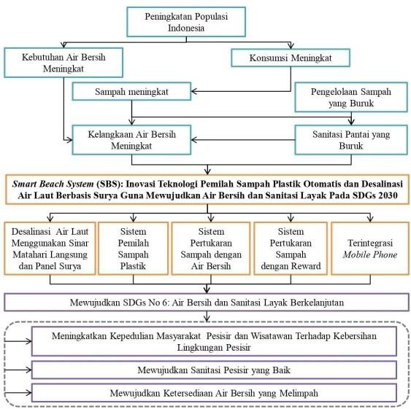

**Gambar 3.** Kerangka Pikir

# METODE PENELITIAN

Penelitian ini menggunakan metode kuantitatif melalui analisis hasil kuisioner, dan kualitatif berdasarkan studi kasus dan berbasis literatur. Kuisioner terdiri dari 15 pertanyaan utama, dengan beberapa pertanyaan tambahan, disajikan dalam bentuk *google form*, serta disebarkan kepada masyarakat yang bertempat tinggal di wilayah pesisir dan masyarakat yang pernah ke wilayah pesisir (sebagai wisatawan), melalui media sosial *WhatsApp*, guna menghindari kontak langsung dalam masa pandemi. Adapun, jumlah responden yang menjawab kuisioner adalah sebanyak 70 orang. Hasil penelitian tersebut diolah dalam bentuk grafik sebagai pernyataan yang

memperkuat permasalahan penelitian, serta merupakan pengalaman dan pengamatan masyarakat terhadap kondisi kebersihan dan ketersediaan air bersih di wilayah pesisir yang pernah dikunjungi.

Pada penelitian kualitatif, objek yang dikaji adalah potensi air laut sebagai sumber air bersih, sanitasi pantai, sampah plastik, tenaga surya sebagai sumber energi listrik, dan SDGs nomor 6. Inovasi produk dirancang dengan menggunaka n pendekatan *Research and Development* (RnD), dengan model pengembangan 4D (*Four-D models*) yang menurut Rosyidah *et al* (2019) terdiri atas: *define* (definisi), *design* (desain), *development* (pengembangan), dan *dissemination* (penyebaran). Akan tetapi, penelitian ini hanya sampai pada tahap pengembangan (*development*).

Tahap definisi dilakukan dengan menganalisis kondisi sanitasi dan ketersediaan air bersih di wilayah pesisir, potensi air laut sebagai sumber air bersih, dan potensi energi surya sebagai sumber energi listrik melalui studi literatur, untuk mengetahui komponen-komponen yang dibutuhkan dalam *design* 3D produk

inovasi, serta fitur-fitur yang dibutuhkan dalam *design plaform* aplikasi. Kemudian, dilanjutkan tahap desain atau perancangan desain 3D produk dan design aplikasi. Tahap terakhir adalah tahap pengembangan, yakni rancangan desain 3D produk inovasi dan platform aplikasi dikembangkan menjadi lebih komprehensif untuk bisa digunakan oleh masyarakat, khususnya masyarakat pesisir.

# PEMBAHASAN

1. **SBS (*Smart Beach System)***

SBS (*Smart Beach System*) merupakan inovasi desalinasi air laut menggunakan sistem penyulinga n yang dirancang memanfaatkan energi surya secara langsung serta *vacuum pump* untuk mempercepat proses produksi air bersih. SBS memanfaatkan panel surya untuk menghasilkan energi listrik yang dibutuhkan dalam pengoperasian SBS, sehingga mampu beroperasi secara mandiri energi. SBS terdiri dari beberapa komponen,

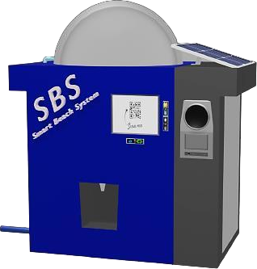

**Gambar 4.** Tampilan dari SBS Adapun beberapa komponen

penting dari SBS yaitu: (1) Water sphere, yang berfungsi sebagai tempat penyulingan air laut, dimana water sphere memiliki kapasitas sebesar 523,375 liter. (2) Water pump, yang berfungsi untuk memompa air laut ke dalam water sphere. (3) Vacuum pump, yang berfungsi untuk mendapatkan tekanan vakum (hampa udara), sehingga mempercepat proses produksi air bersih. Menurut Hamawand et al (2017), air akan lebih cepat menguap pada tekanan di bawah atmosfer atau keadaan hampa udara.

(4) Panel surya, yang berfungsi sebagai penyedia sumber energi listik. Panel surya yang digunakan mampu menghasilkan daya sebesar 13,4 KWh dalam satu hari, sehingga dapat memenuhi kebutuhan energi listik pada SBS (Gambar 4.2). Selain itu, SBS mampu memproduksi air

bersih dalam satu hari sebesar 61,061 liter.

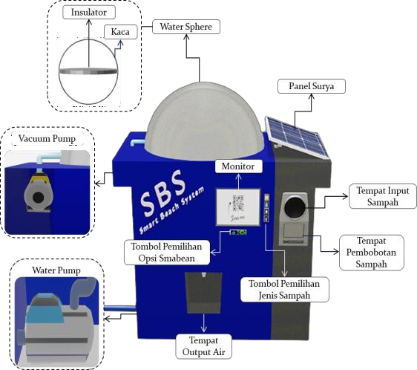

**Gambar 5.** Komponen-Komponen dari SBS

# Prinsip Kerja SBS

Adapun prinsip kerja dari SBS dalam menghasilkan air bersih adalah sebagai berikut: (1) Air dipompa masuk ke dalam water sphere. (2) Air dipanaskan menggunakan sinar matahari dan berbantuan vacuum pump untuk mempercepat proses penguapan air laut. (3) Terjadi evaporasi dan kondensasi di dalam water sphere.

(4) Terjadi Pemanasan, sehingga membunuh kuman dan bakteri. (5) Terbentuknya air bersih yang telah mengalami remineralisasi. (6) Air bersih siap disalurkan pada pengguna. Adapun, panel surya mampu menghasilkan energi sebesar 13,5 KWh dalam satu hari.

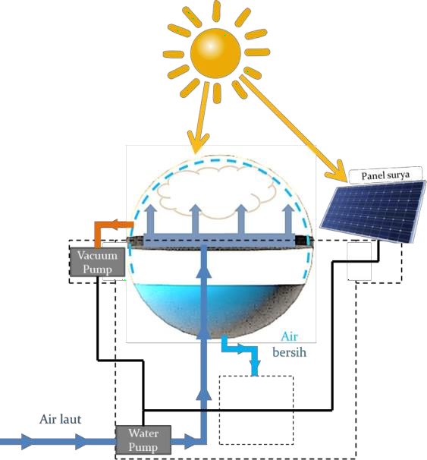

**Gambar 6.** Prinsip Kerja SBS dalam Menghasilkan Air Bersih

Air bersih yang dihasilkan

dari SBS dapat digunakan oleh masyarakat melalui penukaran dengan sampah plastik. Adapun prinsip kerja dari SBS dalam penukaran sampah dapat dilihat pada gambar berikut:

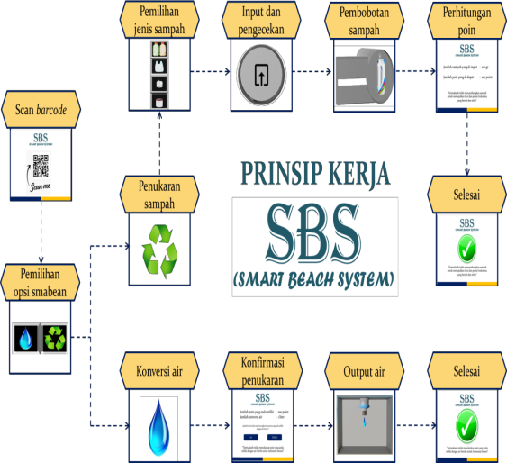

**Gambar 7.** Prinsip Kerja SBS dalam Penukaran Sampah

# Aplikasi SBS

SBS juga terintegrasi dengan *mobile phone* melalui aplikasi SBS yang berfungsi

sebagai media monitoring pengguna terhadap perolehan poin dari penukaran sampah, serta dapat digunakan untuk menukarkan sampah dengan air bersih ataupun reward. SBS menawarkan aplikasi dengan fitur yang menarik serta memberikan keuntungan bagi masyarakat penggunanya. Adapun fitur-fitur yang ditawarkan aplikasi SBS adalah sebagai berikut:

1. SBS-Scan, berfungsi untuk memindai barcode yang tertera pada monitor SBS.
2. SBS-Steps, menyajikan langkah-langkah penggunaan SBS mulai dari input sampah hingga cara mendapatkan reward dan air bersih dari sampah yang telah ditukarkan.
3. SBS-Daily, menyajikan berbagai artikel mengenai isu- isu air bersih dan lingkungan dalam bentuk tulisan yang disertai gambar menarik untuk dibaca.
4. SBS-Water, menampilkan data diri pengguna dan total poin yang telah diperoleh dari hasil pengumpulan sampah. Poin tersebut dapat ditukarkan dengan air bersih, dimana 100

poin dapat ditukarkan dengan 1 liter air bersih dan maksimum pengambilan air dalam satu hari adalah 10 liter.

1. SBS-Reward, menampilkan data diri pengguna dan total poin yang telah diperoleh dari hasil pengumpulan sampah. Poin tersebut dapat ditukarkan dengan berbagai macam hadiah menarik.

# Kebermanfaatan dan Analisis SWOT SBS

Berdasarkan fitur-fitur

tersebut, SBS memiliki banyak manfaat dalam berbagai sektor, seperti sektor ekonomi, pendidikan, sosial budaya, dan lingkunga n seperti yang dijelaskan pada Tabel

4.1. Sisi lain, analisis SWOT (*Strength, Weakness, Opportunity, Threat*) pada SBS sangat diperlukan untuk mengetahui langkah-langkah yang tepat dalam mengimplementasikan SBS. Adapun analisis SWOT dari inovasi SBS dapat dilihat pada Tabel 4.2.

**Tabel 1.** Kebermanfaatan SBS dalam Berbagai Sektor

|  |  |
| --- | --- |
| **Sektor** | **Manfaat** |
| **Ekonomi** | Dengan adanya SBS, masyarakat tidak perlu  mengeluarkan uang untuk membeli air bersih, cukup dengan mengumpulkan dan menukarkan sampah yang ada di lingkungan sekitar. Oleh karena itu, SBS  membantu menghemat pengeluaran masyarakat |
| **Pe ndidikan** | SBS berkontribusi dalam membantu menyejahterakan  kehidupan masyarakat. SBS media pendidikan yang mengajarkan tentang pentingnya penggunaan air bersih dan menjaga kebersihan lingkungan. Sistem kerja dan komponen utama SBS menjadi pembelajaran baru bagi masyarakat guna meningkatkan kualitas  hidup bersama. |
| **Sosial Budaya** | SBS mampu menumbuhkan budaya bersih dan  kebiasaan memanfaatkan sampah dalam diri masyarakat. Dengan adanya SBS, masyarakat bisa memiliki pola pikir yang lebih maju dibandingkan sebelumnya terhadap kesehatan lingkungan,  khususnya lingkungan pesisir. |
| **Lingkungan** | SBS dirancang sedemikian rupa sehingga bersifat ramah lingkungan, baik melalui penggunaan panel  surya agar mandiri energi, maupun pengonversian |

|  |  |
| --- | --- |
|  | sampah dengan air bersih. SBS mampu menciptakan  sanitasi pantai yang baik, dan mengurangi kelangkaan air bersih |

**Tabel 2.** Analisis SWOT dari SBS

|  |  |  |
| --- | --- | --- |
| **SW** | ***Strengths*** | ***Weakness***   * Belum adanya sosialisasi   mengenai cara penggunaan SBS bagi masyarakat. |
|  | * Teknologi desalinasi   memanfaatkan *vacuum*  *pump* dalam metode penyulingan. |
|  | * Memanfaatkan energi surya sebagai sumber energi listrik melalui panel surya. * Sistem pemilah sampah |
|  | plastik serta pertukarannya dengan air bersih dan reward yang berbasis teknologi.   * Desain SBS yang menarik |
|  | dan elegan.   * Terintegrasi *Mobile Phone*   dengan adanya SBS App.   * Praktis, efektif, dan ramah |
| **OT** | lingkungan. |
| ***Opportunities***   * Jumlah pelanggan air bersih dan produksi   sampah di Indonesia yang terus meningkat. | **S-O**   * Melakukan *update* fitur- fitur pada SBS APP untuk masa mendatang. | **W-O**   * Bekerja sama dengan pihak-pihak   terkait guna membantu |
| * Jumlah energi surya yang melimpah. * Perkembangan IPTEK di Era *Society* 5.0 | pengembangan inovasi. |
| * Sejalan dengan tujuan SDGs 2030 nomor 6. |  |
| ***Threats*** | **S-T** | **W-T** |
| * Munculnya inovasi yang serupa dengan SBS * Memungkinkan terjadinya kerusakan pada SBS karena terletak di ruangan   terbuka | * Meningkatan keamanan inovasi dari gangguan, baik dari dalam maupun dari luar. * Memperbanyak sosialisasi dan promosi kepada masyarakat | * Melakukan evaluasi dan perbaikan inovasi dan aplikasi |

1. **Tahapa Implementasi SBS** Langkah-langkah strategis yang

dibutuhkan untuk

mengimplementasikan SBS adalah sebagai berikut:

* 1. Tahap Persiapan, meliputi perancangan dan pembuatan inovasi. Tahap ini dimulai dengan pengumpulan data, informasi, dan alat yang digunakan.
  2. Tahap Uji Coba, dilakukan dengan menguji inovasi dengan parameter yang telah ditentukan. Parameter yang dimaksud adalah kemampuan inovasi dalam merespon pilihan pengguna, kesesuaian sampah yang dimasukkan, dan keakuratan transfer data poin pada aplikasi SBS.
  3. Tahap Sosialisasi, adalah tahap memperkenalkan inovasi kepada masyarakat. Selain itu, pada tahap ini juga dilakukan uji coba inovasi secara langsung kepada masyarakat.
  4. Tahap Monitoring dan Evaluasi, bertujuan untuk meninjau kendala dan kesalahan yang dihadapi dalam proses pengoperasian SBS.

# KESIMPULAN

Sebanyak 58,60% responde n menyatakan bahwa tingka t kepedulian masyarakat terhadap sanitasi wilayah pesisir termasuk kategori kurang peduli. Sebanyak 92,90% responden menjawab bahwa jenis sampah yang paling banyak di pantai adalah sampah plastik yang terdiri dari kantong plastik (38,60%), kemasan makanan (37,10%), botol plastik (21,40%), dan kaleng minuman (2,90%). Oleh sebab itu, Peneliti memberikan inovasi SBS (*Smart Beach System*) untuk membantu masyarakat pesisir dan wisatawan dalam mengatasi permasalahan sampah plastik melalui teknologi pemilah sampah plastik dan desalinasi air laut berbasis surya, sehingga akan menghasilkan air bersih dan sanitasi pantai yang baik. SBS dirancang dalam bentuk desain 3D, dan aplika si SBS didesain serta dikembangkan dalam bentuk platform yang komprehensif mencakup fitur SBS- *Scan*, SBS-*Steps*, SBS-*Daily*, SBS- *Water*, dan SBS-*Reward*. SBS mampu meningkatkan kepedulia n masyarakat pesisir dan wisatawan terhadap kebersihan lingkungan pesisir. Dengan demikian, SBS

berkontribusi menyejahterakan masyarakat melalui pengoptimala n sanitasi dan penyediaan air bersih di wilayah pesisir guna mewujudkan SDGs (*Sustainable Development Goals*) nomor 6.

# DAFTAR PUSTAKA.

Bappenas. 2020. Pedoman Teknis Penyusunan Rencana Aksi - Edisi II Tujuan Pembangunan Berkelanjutan/Sustainable Development Goals

(TPB/SDGs). Jakarta: Kementerian PPN/Bappenas.

BPSDM. 2018. Proyeksi Kebutuhan Air dan Identifikasi Pola Fluktuasi Pemakaian Air. Jakarta: Badan

Pengembangan Sumber Daya Manusia Kementerian Pekerjaan Umum dan Perumahan Rakyat.

Dewantara, I. G. Y., Suyitno, B. M., & Lesmana, I. G. E. 2018. Desalinasi Air Laut Berbasis Energi Surya sebagai Alternatif Penyediaan Air Bersih. *Jurnal Teknik Mesin,* 7(1), 1-4.

Hamawand, I., Lewis, L., Ghaffour, N., & Bundschuh, J. 2017. *Desalination of Salty Water Using Vacuum Spray Dryer Driven by Solar Energy. Desalination*, 404, 182-191.

Kusumawardani & Larasati. 2020. Analisis Konsumsi Air Putih Terhadap Konsentrasi

Siswa. Jurnal Holistika, 4(2), 91-95.

Rosyidah, N., Hidayat, J., N., Azizah, L., F. 2019. Uji Kelayakan Media Uriscrap (*Uri Scrapbook*) Menggunakan Model Pengembangan 4D. Jurnal Pendidikan IPA, 9(1), 1-7.

Tanjung, A. S., & Suwandi, A. 2017. Manufaktur Alat Bantu Penangkapan Ikan (*Fishing Deck Machinery*) Produksi dalam Negeri. Seminar Nasional Sains dan Teknologi Fakultas Teknik Universitas Muhammadiyah Jakarta (pp. 1-2). Jakarta: Fakultas Teknik Universitas Muhammadiyah Jakarta.

Wulandari, R. R. S., Adityawarman., & Suhartini. 2019. Potensi Implementasi Garbage Skimmer dengan Sistem IoT di Pelabuhan Indonesia. Prosiding Seminar Hasil Penelitian Dosen, 1(1), 14-

18.